**ВВЕДЕНИЕ**

Автономные подводные аппараты (АПА) (AUVs) - роботы, которые способны перемещаться под водой самостоятельно без вмешательства оператора. Такие аппараты являются частью большей группы подводных аппаратов, называемых беспилотные подводные аппараты, этот класс включает в себя не автономные дистанционно-управляемые подводные аппараты (ROVs) - которые управляются и питаются с берега оператором (пилотом), или с помощью дистанционного управления. До относительно недавнего времени, AUV использовались лишь в ограниченных областях применения, в зависимости от имеющихся технологий. С развитием технологий обработки данных и высокоэффективных источников питания, AUV стали развиваться и использоваться чаще.

Как правило, AUV обладают высокой степенью автономности, гибкости и возможностями удаленной навигации при исследовании морских ресурсов, подводной разведке, сборе данных и других аспектах [1]. С быстрым развитием технологий воздушной и наземной навигации, технологии подводной навигации также быстро эволюционируют [2,3,4]. Однако, из-за специфики подводной среды, все еще существует разрыв между точностью навигации и позиционирования подводных аппаратов по сравнению с воздушными и наземными, и на данный момент подводная навигация стала главным камнем преткновения в области морских исследований [5].

Подводная высокоточная навигация является ключевой для задач AUV, и конкретные методы навигации, применяемые AUV, зависят от области, в которой они осуществляют подводную навигацию [5]. Важный класс задач – картирование поверхности дна – в настоящее время решают с помощью гидролокаторов бокового обзора или многолучевой съемки, которые либо буксируются судном, либо устанавливаются на автономные подводные аппараты. Судовые буксируемые локаторы бокового/многолучевого обзора используются на относительно мелководных участках моря (обычно до 500 м). Для охвата дна в абиссали на глубинах 1000 м и более используются автономно подводные аппараты, способные работать на относительно небольших высотах над уровнем дна. Однако, значительным недостатком является то, что при работе у дна локатор бокового/многолучевого обзора обеспечивает очень небольшой охват поверхности дна, что при ограниченном времени и ресурсах на исполнение задачи, например, при проведении поисково-спасательных операции, является серьезным ограничивающим фактором на широкое использование таких систем. Указанные недостатки сегодняшних систем могут быть устранены за счет использования координированной группы аппаратов, следующих в формации с заданной геометрией, с размещенными на них сенсорами для формирования распределенной антенной решетки нужного размена для задач геоакустического зондирования, или с размещением на аппаратах гидролокаторов бокового/многолучевого обзора, что обусловит многократное увеличение охвата поверхности дна, а именно на множитель, прямо пропорциональный количеству задействованных роботов и от эффективности координации их движения.

Предполагается, что для организации большой группы АНПА не все аппараты должны быть равноценны. В их составе фактически требуется лишь несколько дорогостоящих АНПА, способных точно оценивать свое местоположения с помощью сравнительно сложных (и, возможно, дорогих) навигационных приборов, например, доплеровского лага и оптоволоконной курсовертикали. Другие АНПА могут не содержать дорогостоящего приборного оснащения. Их относительная локализация может основываться на обмене гидроакустическими сигналами с дорогостоящими АНПА и между собой. При этом оценки наклонных дальностей, желательно с поправками на рефракцию из-за анизотропии среды, могут выполнятся путем пересчета измеренного времени распространения сигнала между аппаратами такой группы через измеренную скорость (или профиль скорости) распространения гидроакустического сигнала.

Подводя итог, можно сказать, что даже при наличии большего количества датчиков, все еще существует множество ограничений и недостатков в независимой работе AUV под водой. Однако группа AUV способна использовать свои навигационные датчики для получения соответствующей измерительной информации для последующего комплексирования с технологиями подводной акустической связи. В данном случае критичным является ведущий AUV по положению которого корректируется и строится кооперативное управление. Простота и гибкость использования подобных систем привели к повышенному вниманию исследователей к кооперативному подводному позиционированию нескольких AUV [6,7].

Основной проблемой кооперативной навигации и позиционирования является оценка состояния, и точный сбор информации о наблюдениях, в особенности для ведущего элемента. Большинство существующих методов совместного позиционирования нескольких ROV включают улучшенные алгоритмы фильтра Калмана (KF) в сочетании с данными измерений от подводных навигационных датчиков. Модель совместной системы локализации с несколькими AUV часто является нелинейной. Поэтому для оценки состояния обычно используется расширенный фильтр Калмана (EKF) [8,9,10].

В настоящее время использование гидроакустических устройств связи для получения относительных наблюдений является наиболее эффективным и надежным методом измерения. Однако AUV используются в сложных морских средах, где на измерительные датчики могут повлиять неблагоприятные условия, вызывая неизвестный шум системы и приводя к неизвестным ошибкам измерительной системы. Это неизбежно приводит к снижению точности и стабильности процедуры фильтрации.

Для решения вышеуказанных проблем необходима переработка алгоритма обработки навигационных данных для комплексирования информации с датчиков AUV, включая данные гидроакустических средств в виде наклонных дальностей. В данной работе предложен метод позиционирования ведущего AUV для дальнейшей кооперативной навигации группы роботов, основанный на алгоритме EKF.

**References**

1. [**https://doi.org/10.3390/drones5030083**](https://doi.org/10.3390/drones5030083)
2. [**https://doi.org/10.3390/s23104700**](https://doi.org/10.3390/s23104700)
3. [**https://doi.org/10.3390/jmse11040682**](https://doi.org/10.3390/jmse11040682)
4. [**https://doi.org/10.3390/s23020916**](https://doi.org/10.3390/s23020916)
5. DOI: 10.3390/app10041256
6. https://doi.org/10.1134/S2075108717010059
7. DOI: 10.1109/UComms.2018.8493214
8. [**https://doi.org/10.3390/s22135016**](https://doi.org/10.3390/s22135016)
9. [**https://doi.org/10.3390/s22124563**](https://doi.org/10.3390/s22124563)
10. [**https://doi.org/10.3390/rs15020533**](https://doi.org/10.3390/rs15020533)

**ОПИСАНИЕ МОДЕЛИ ПОДВОДНОГО АППАРАТА**

Общие координаты автономного подводного транспортного средства (AUV) определяются в геоцентрической системе координат по SNAME-нотации:

где определяет расположение при продольном, боковом и вертикальном перемещении, соответственно, а вектор определяет углы Эйлера: крен, тангаж и рыскание, соответственно.

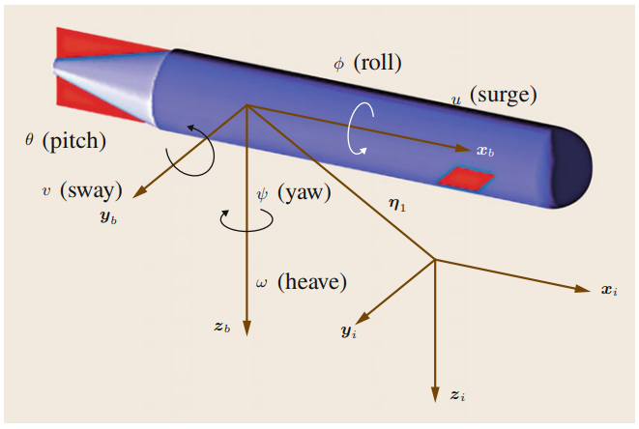

Рисунок 1 – Схема подводного робота с углами Эйлера

Вектор скоростей выражается в системе координат, связанной с телом. Скорости по объявленной выше нотации следует записывать как

При условии отсутствия гидродинамических эффектов, создаваемых водной средой, возможно записать выражение для динамики подводного аппарата в следующей форме

где – матрица инерции твердого тела ( – число степеней свободы),

– матрица присоединенных масс,

– матрица Кориолиса твердого тела ,

– матрица присоединенных масс Кориолиса,

– матрица диссипативных сил (сил рассеивания),

– вектор гравитационных сил и моментов,

– вектор (сил и моментов) управлений, приложенных телу,

– вектор (сил и моментов) внешних возмущений, приложенных телу

В реальных системах рассчитывается с учетом моделей движителей при помощи Thruster Allocation Matrix () как

где – вектор, описывающий нагрузку движителей ( – число движителей), а матрица связывает нагрузку движителей и вектор сил/моментов .

Уравнение кинематики, связующее (1) и (2), записывается в форме

где – матрица поворота, полученная из углов Эйлера,

– Якобиан, связующий угловые скорости мировой системы отсчета и системы тела.

Матрица поворота определяется следующему выражением

Принимая , возможно записать вектор состояния

Последнее уравнение может быть представлено в форме пространства состояний, зависящей от состояния (State-Dependent Coefficients (SDC форма))

,

, .

где – матрица динамики системы,

– матрица управления,

– матрица управления ( – число выходов системы),

– матрица связи входа и выхода,

– вектор управляющих сигналов, включающий в себя вектор внешних возмущений .

**СИСТЕМЫ НАВИГАЦИИ ПА**

В отличие от воздушных или наземных беспилотных летательных аппаратов, АНПА сталкиваются с уникально сложной навигационной проблемой из-за отсутствия высокоточной спутниковой навигации под водой. Разумеется, для дистанционно управляемых транспортных средств и ТНПА информация о дополнительной навигации (положение, скорость) может быть отправлена на транспортное средство по волоконно-оптическому кабелю. Но особенно для беспилотных подводных аппаратов и для АНПА это практически невозможно реализовать на практике. Следовательно, при погружении эти транспортные средства должны перемещаться с использованием синтеза разных методов. Учитывая основные области применения АНПА, точность навигации менее важна для океанографических съемок по сравнению с батиметрическими и подводными техническими средствами, а также военными применениями.

В литературе существуют три основных метода навигации АНПА: мертвая учетная и инерциальная навигация, акустическая навигация и методы геофизической навигации.

Первый метод основан преимущественно на использовании инерциального навигационного оборудования (например, инерциальной навигационной системы), которая в финансовом отношении стала возможной, особенно после создания технологии микроэлектромеханических систем.

Поскольку погрешности измерений инерциального навигационного оборудования монотонно возрастают и неограничены, другие вспомогательные средства (например, дифференциальная глобальная система позиционирования для положения, журнал скорости доплеровского сдвига или коррелированный журнал скорости для скорости движения на земле; датчики давления для глубины, акустический доплеровский токовый профилировщик для текущей скорости и т. д.) должны быть интегрированы для навигационного средства.

Акустическая навигация основана на использовании акустических сигналов транспондера для АНПА для определения его положения. Наиболее распространенными методами являются длинный базовый уровень, который использует, по меньшей мере, два широко разделенных транспондера, установленных обычно на морском дне; и ультракороткая базовая линия, которая использует GPS-откалиброванные транспондеры на сопроводительном поверхностном сосуде. Оба метода имеют ограниченный диапазон (около 10 км для отдельных LBL, в глубокой воде - около 4 км, тогда как менее 0,5 км в мелководье для сетей USBL). Поскольку LBL требует установки маяков, его применимость ограничена миссиями, выполняемыми в фиксированных положениях (например, защита гавани). Кроме того, установка и обслуживание маяков - сложные и дорогостоящие операции. USBL может не применяться в некоторых военных приложениях из-за тактических ограничений, поскольку для этого требуется сопутствующее поверхностное судно.

Как видно на схеме, необходимо объединить измерения различных датчиков, чтобы оценить положение АНПА вместе с ошибками.

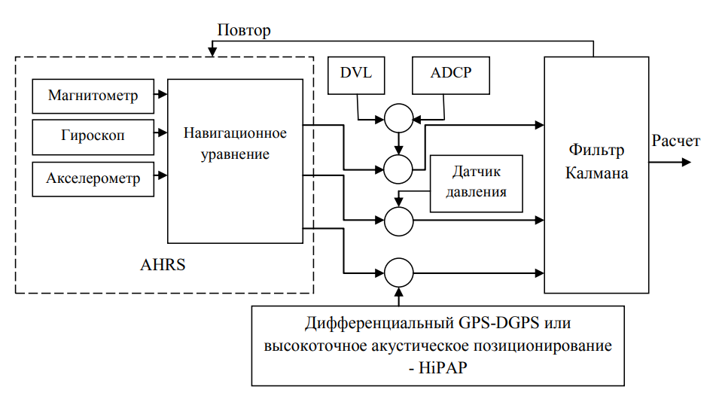

Наиболее часто используемый способ получения абсолютной информации о положении под водой - посредством использования буев. Эти буи находятся в известных местах и АНПА получает дальность и / или азимут к нескольким из них, а затем вычисляет свою позицию через трилатерацию или триангуляцию. На основании расположения приемопередатчиков можно выделить три различных базовых системы.

Типичная конфигурация стандартной длинной базовой линиипоказана на Рисунке 3-а. Два или более буев разворачиваются по всему периметру зоны, в которой АНПА будет работать. Эти буи закрепляются и плавают на поверхности или, в особенности в более глубоких водах, в нескольких метрах над морским дном. Каждый блок принимает акустические запрошенные пинги от общего канала приема. После получения запросного пинга от АНПА, каждый блок ждет уникальное специфическое время ответа TAT, а затем посылает в ответ пинг на своем отдельном канале передачи. АНПА затем получает ответный пинг. Канал передачи, а также ТАТ различны для каждого блока. Уникальный ТАТ гарантирует, что два буя не будут смешиваться при передаче в одно время, и с использованием различных частот передачи буи обеспечивают способ определения для АНПА, из какого блока был отправлен ответный пинг.

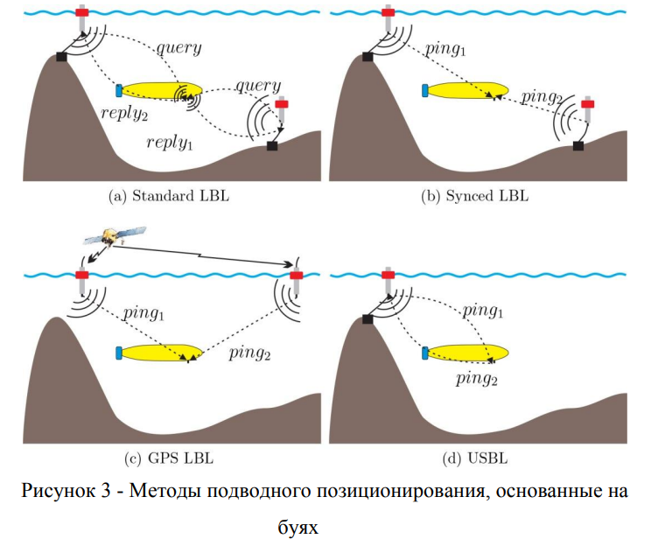

Стандартные системы LBL, такие как описанные выше, не очень хорошо подходят для больших групп, так как только один АНПА одномоментно может обращаться к сети буев и получать обновленную информацию о местоположении. Таким образом, интервал обновления позиции возрастает с увеличением числа транспортных средств.

Новые системы LBL вроде той, которая недавно была разработана ACSA и показана на Рисунке 3b, синхронизировали часы буев и приемопередающих блоков АНПА. Буи транслируют пинг, содержащий уникальный идентификатор, через определенные промежутки времени. Когда АНПА получает этот пинг, 22 известный график трансляции маяка и время синхронизированных часов гарантируют, что аппарат знает, когда пинг был отправлен и может непосредственно вычислить OWTT.

Еще одним усовершенствованием по сравнению с обычными LBL является система, изображенная на Рисунке 3-c. Опираясь на установку на Рисунке 3-b, буи теперь передают свои позиции GPS вместе с уникальным идентификатором. Как и в случае системы, описанной ранее, АНПА не нуждается в отправке запросов к буям. С позициями буев, внедренными в пинг, буи могут свободно плавать, и не нужно сохранять их координаты в АНПА перед развертыванием.

**ОПИСАНИЕ МОДЕЛИ ФИЛЬТРА КАЛМАНА**

Рассмотрим задачу построения фильтра для нелинейной динамической системы, получившего название обобщенного фильтра Калмана. Он позволяет оценивать состояние объекта управления, даже если размерность вектора состояния исследуемой системы превосходит количество измеряемых параметров. Для расчёта текущего состояния априорно известной динамической системы необходимо знать ее текущее измеренное состояние, а также состояние фильтра в момент предыдущего измерения. Задачей фильтра является минимизация суммы квадратов погрешностей оценки вектора состояния.

Запишем систему в SDC-форме с учетом белого шума системы и белого шума измерений :

Оценка вектора состояния для фильтра Калмана определяется как

где – это оценка ковариации состояния, – начальное значение оценки ковариации состояния, – это матрица усиления фильтра Калмана, и представляют собой матрицы штрафов уравнения Риккати.

Шумы и при этом должны удовлетворять условиям:

При рассмотрении дискретных случаев систем, модель должна быть представлена в дискретном виде:

где – вектор состояния динамической системы, – вектор управления, – вектор шума системы, – вектор измерений, – вектор шумов измерений. и – в общем случае нелинейные функции.

**ОПИСАНИЕ ОБЪЕКТА УПРАВЛЕНИЯ ММТ-300**

Комплекс поисково-обследовательского АНПА ММТ-300 предназначен для выполнения обследований дна и водной среды на глубинах до 300 м. Поисковые программы-задания (миссии) можно описать как движение АНПА галсами по обследуемому району с включением бортовых поисковых устройств (одного или нескольких) в заданные моменты времени и затем возвращение аппарата на обеспечивающее судно.

Расположение основных элементов АНПА показано на рисунке 2.

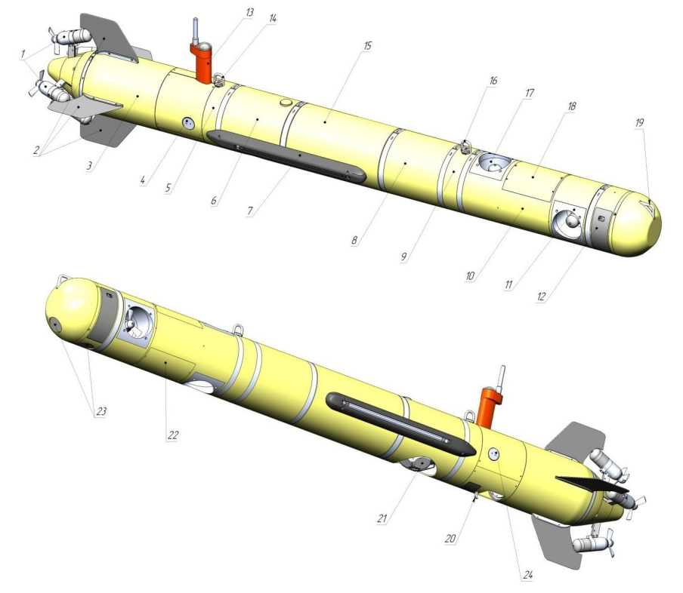

Рисунок 2 – Расположение основных элементов АНПА:

1 – маршевые движители, 2 –стабилизаторы, 3 – кормовой отсек, 4 – герморазъем заряда, 5 – крышка кормовая, 6 – отсек навигации и связи, 7 – антенна ГБО, 8 – отсек полезной нагрузки герметичный, 9 – крышка носовая, 10 – отсек полезной нагрузки забортный, 11 – подруливающее устройство горизонтальное, 12 – крышка отсека, 13 – радиомодуль, 14, 16 – рым грузовой, 15 – отсек автопилота, 17 – подруливающее устройство вертикальное, 18, 22 – крышка отсека полезной нагрузки, 19 – рым буксировочный, 20 – механизм аварийного балласта, 21 – доплеровский лаг, 23 – антенны ЭЛС, 24 – герморазъем связи

**Система программного управления и бортовой навигации**

Система бортового управления и навигации (СБУН) предназначена для управления всеми системами аппарата во всех режимах работы АНПА.

СБУН обеспечивает:

− выполнение заранее заложенной оператором программы-задания (миссии) АНПА с учетом имеющейся внешней обстановки;

− детектирование возникающих аварийных ситуаций и их адекватную их отработку;

− управление траекторным перемещением различных типов (движение заданным курсом/в точку в режимах стабилизации глубины/высоты над грунтом и т.п.);

− управление поисковыми средствами и иным оборудованием полезной нагрузки (вкл/выкл фотосистемы или гидролокатора бокового обзора, перевод их в различные режимы функционирования);

− комплексирование информации от магнитного компаса, датчиков ориентации, доплеровского лага, датчика глубины, а также GPS (на поверхности);

− определение результирующего местоположения АНПА в географических координатах.

Система бортового управления и навигации включает в свой состав:

− бортовые компьютеры – 2 шт. (автопилота и системы технического зрения);

− маршрутизатор сети Ethernet 10/100 TP;

− коммутаторы сети Ethernet 10/100 TP - 2 шт.;

− супервизоры питания - 2 шт.;

− аварийные датчики и исполнительные устройства;

− магнитный компас и датчики ориентации VectorNav VN-100T (датчик крена, датчик дифферента, датчики угловых скоростей курса и дифферента, магнитный компас);

− радиомодуль (бортовые элементы системы радиосвязи, приемник спутниковой навигации (GPS/ГJIOHACC) и проблесковый светомаяк);

− датчик глубины;

− эхолокационную систему (ЭЛС) с двумя лучами, имеющую следующие характеристики:

− частота – 700 кГц;

− дальность обнаружения препятствия – 60 м;

− доплеровский лаг, имеющий следующие характеристики:

− частота – 700 кГц; − максимальное отстояние от грунта – 60 м;

− диапазон измеряемых скоростей – 0 …2 м/с;

− гидроакустическая система навигации и связи с УКБ (опционально).

Магнитный компас и датчики ориентации предназначены для определения магнитного курса, крена и дифферента АНПА и используются для обеспечения траекторного движения АНПА.

Доплеровский лаг предназначен для определения вектора абсолютной скорости АНПА.

Система радиосвязи предназначена для обеспечения связи АНПА-судно со скоростью не менее 10 МБит на дистанции до 400 м (при нахождении АНПА на поверхности).

Приемник спутниковой навигации (GPS/TJIOHACC) предназначен для определения географических координат АНПА при нахождении его на поверхности.

**Движительно-рулевой комплекс**

Движительно-рулевой комплекс (ДРК) является программно-управляемым исполнительным устройством. В АНПА использована схема движительного комплекса из четырёх кормовых маршевых реверсивных движителей и двух подруливающих движителей горизонтального и вертикального каналов. Кормовые движители расположены попарно в горизонтальной и вертикальной плоскостях под углом 22,5° к продольной оси аппарата. Такая движительная схема позволяет создать произвольные упоры и моменты для управления АНПА, а также реализовывать различные режимы движения.

Управление движением АНПА осуществляется по пяти степеням свободы. Диапазон допустимых значений для заданных продольной скорости составляет 0─2,0 м/с.

Заглубление с поверхности воды АНПА осуществляется с использованием вертикального подруливающего устройства (ВПУ). Далее погружение АНПА выполняется под управлением маршевых движителей.

**Система программного управления и бортовой навигации**

СПУ осуществляет основные функции по управлению движением АНПА и бортовым оборудованием (включая оборудование полезной нагрузки) в соответствии с введённой миссией, а также осуществляет контроль функционирования всех его систем.

СПУ обеспечивает:

− формирование управляющих сигналов для ДРК с целью реализации заданной траектории;

− безопасность АНПА при работе;

− обмен информацией с бортовыми блоками ГАНС и поисковыми системами (ГБО);

− контроль состояния бортовых устройств и аварийных датчиков;

− управление энергопитанием бортовых устройств в соответствии с заданием;

− выполнение телекоманд, поступающих по каналам ГАНС, СРС и локальной вычислительной сети (ЛВС) Ethernet;

− управление передачей данных по каналам связи ГАНС, СРС и ЛВС Ethernet;

− накопление навигационных и других данных в процессе работы аппарата, ведение бортового журнала;

− взаимодействие с ПО АУС, загрузка миссии, предстартовая проверка систем АНПА, передача накопленных данных.

Бортовая навигационная система (БНС) функционирует в составе СПУ и обеспечивает:

− формирование данных о местоположении АНПА (в подводном и надводном положениях) посредством счисления пути и передачу их в СПУ АНПА;

− определение местоположения АНПА при его всплытии с помощью приёмников СНС;

− стабилизацию движения АНПА по вертикали относительно грунта.

В состав БНС функционально входят:

− приёмник СНС;

− ДЛ и эхолокационная система (ЭЛС);

− датчик глубины;

− вычислительное устройство БНС;

− МК с датчиками ориентациями.

Совместно БНС и ГАНС образуют комплексированную навигационную систему (КНС), которая позволяет осуществлять коррекцию координат путём комплексирования данных от обеих систем. При совместной обработке информации обеспечиваются компенсация и фильтрация накапливающихся и случайных ошибок отдельных систем и устройств.

**Гидроакустическая система навигации и связи (опция)**

ГАНС обеспечивает слежение за аппаратом, а также периодическую коррекцию в определении бортовых координат АНПА. Погрешность определения дистанции значительно зависит от гидрологических условий района работ, а также от погрешности заданной скорости звука. При отсутствии ГАНС АНПА использует счисление (с использованием показаний магнитного компаса (МК), датчика глубины (ДГ) и доплеровского лага (ДЛ)) и GNSS (на поверхности) для определения собственных координат.

Характеристики ГАНС сведены в таблицу

Таблица 1 – Характеристики ГАНС

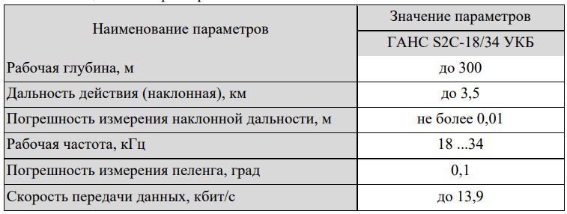

Программно-аппаратное обеспечение ГАНС позволяет:

− вычисление координат АНПА в системе координат, связанной с судном-носителем и их пересчет в географическую систему координат;

− коррекцию поведения АНПА посредством передачи команд ТУ с борта судна.

Взаимодействие оператора с АНПА производится через АУС, которая состоит из компьютера и пульта управления. На рисунке 3 приведена схема взаимодействия судовой (или береговой) системы наблюдения с АНПА. Для наблюдения за аппаратом выделяется один компьютер поста оператора.

Взаимодействие постов с подводным аппаратом на физическом уровне обеспечивается с помощью следующих интерфейсов:

− сетевого интерфейса Ethernet, если аппарат находится на берегу или борту обеспечивающего судна и подключен к сети кабелем связи;

− с использованием системы радиосвязи (СРС), если аппарат находится на поверхности в зоне действия радиомодема (РМ) или на борту судна обеспечения;

− с использованием гидроакустической навигационной системы (ГАНС), если аппарат находится в толще воды.

Подготовка миссии, её проверка, наблюдение за аппаратом и его управление в процессе выполнения миссии, загрузка в аппарат и выгрузка полученных данных производятся на посту оператора АНПА.

Для работы в составе комплекса АНПА подключается кабелем связи к пульту АУС. Тем самым формируется единая вычислительная сеть, состоящая из компьютера оператора, компьютера СТЗ и компьютера СПУ. Каждый компьютер в этой сети имеет своё уникальное имя и IP-адрес, с использованием которых осуществляется информационное взаимодействие с остальными компьютерами.

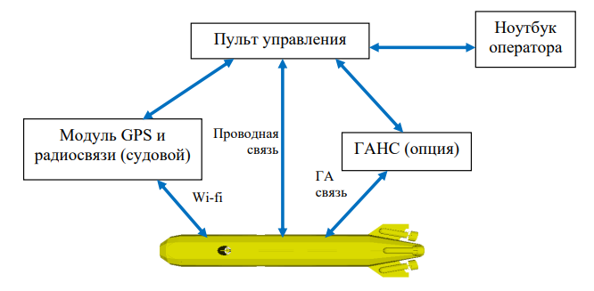

Рисунок 3 – Схема физического взаимодействия АНПА с АУС

**МАТЕМАТИЧЕСКАЯ МОДЕЛЬ MMT-300**

**Thruster Allocation Matrix**

Зная геометрические и физические параметры движителей, возможно определить Thruster Allocation Matrix (4) по следующему выражению

где – это сила, создаваемая -м движителем,

– это геометрическое положение точки создаваемой силы -го движителя относительно центра масс подводного аппарата.

Стоит отметить, что силы, создаваемые движителями ММТ-300, зависят от программного управления, что приводит выражение (9) к параметрической форме

где – это программный код управления.

По рис. 4 возможно определить значения , которые представлены в таблице 2.

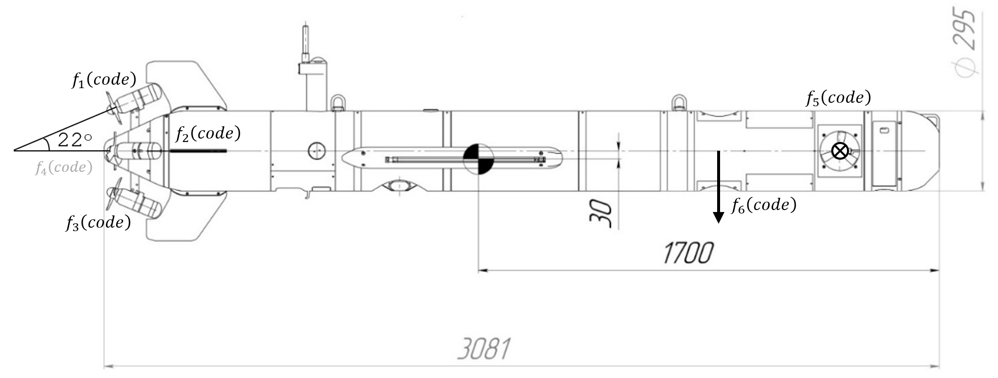

Рисунок 4 – Геометрические параметры центра масс MMT-300

Таблица 2 – Moment arms of 6 thruster of MMT-300

|  |  |  |  |
| --- | --- | --- | --- |
| Thruster № | , (mm) | | |
| , (mm) | , (mm) | , (mm) |
| 1 | -1330 | 0 | 189 |
| 2 | -1330 | 159 | 30 |
| 3 | -1330 | 0 | -129 |
| 4 | -1330 | -159 | 30 |
| 5 | 1330 | 0 | 30 |
| 6 | 882 | 0 | 30 |

Так как все движители одинаковы по строению, то они создают единую силу, зависящую от программного кода управления . При этом определяются с учетом геометрии объекта управления как

, ,

, ,

, .

По статической характеристике движителей (рис. 5) возможно записать функциональную зависимость между кодом управления и создаваемой силой, например при помощи полинома шестого порядка



Рисунок 5 – Статическая характеристика движителей MMT-300

Имея определенные выше зависимости, возможно определить из выражения (10), что позволит определить выражение для сил и моментов (4) уже в параметрической форме . Причем здесь определяет процентаж нагрузки движителей. При полной работоспособности .

**Матрица инерции и присоединенных масс**

Матрица в уравнении (6) константная, симметричная и положительно определенная (). Величины, наполняющие ее, во многом зависят от формы рассматриваемого объекта и в самом общем случае имеет следующий вид

где – масса твердого тела,

– это единичная матрица размерности ,

– это тензор инерции в системе отсчета данного тела,

– вектор от начала координат до центра тяжести твердого тела,

– оператор преобразования вектора в кососимметричную матрицу:

в развернутом виде:

Тензор инерции для полнотелого цилиндра определяется как

Матрица представляет собой производные от элементов внешних сил и моментов, и в компонентном виде записывается как

,

где , и т.д.

Учитывая аппроксимацию подводного аппарата симметричной формой, запись матрицы сильно упростится и примет диагональный вид:

Единственного верного способа вычисления элементов матрицы нет, поэтому, как правило, используют ряд оценочных методов. Для полнотелого цилиндра массой , длиной , радиусом присоединенные массы (15) определяются как

**Матрица Кориолиса**

По Фоссену матрица в общем случае определяется из блоков матрицы инерции . В данном случае , тогда

Помимо этого, возможен аналогичный, более комплексный способ расчета , без знания матрицы инерции :

Матрица с учетом упрощений записывается следующим образом:

Нетрудно заметить, что здесь состоит из диагональных элементов матрицы и компонентов вектора скоростей.

По Фоссену матрица в общем случае определяется из блоков матрицы инерции . В данном случае , тогда

**Вектор гравитации и плавучести**

В работе [Fossen] для расчета автор использует выражение

где – масса судна включая воду в пространстве,

– ускорение свободного падения,

– выталкивающая сила,

где – плотность жидкости,

– объем жидкости, вытесняемой судном,

, , – компоненты вектора от начала координат до центра плавучести твердого тела.

**Демпфирующие силы**

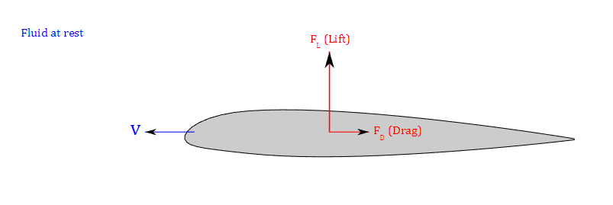

Рисунок 6 – Схема распределения демпфирующих сил

The drag/lift force is calculated using

– is a dimensionless number known as the drag coefficient,

– is a dimensionless number known as the lift coefficient,

– плотность среды,

– скорость тела в жидкости,

– площадь поверхности, относительно течения,

– площадь поверхности, перпендикулярной течению,

Таблица 3 – Коэффициенты

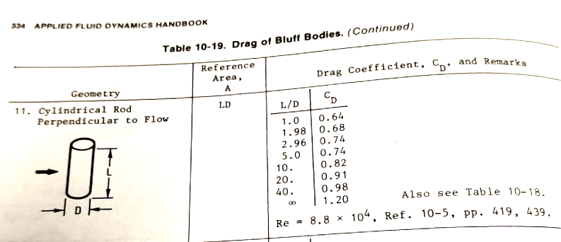

Таблица 4 – Коэффициенты

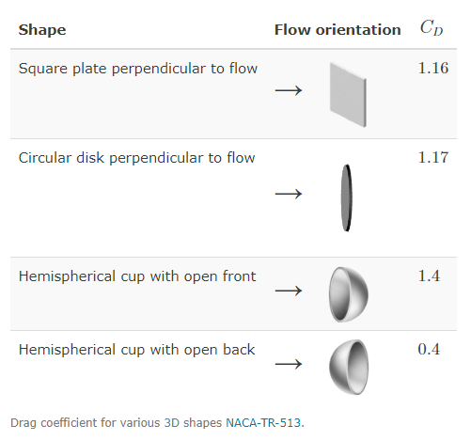

Коэффициент переноса: .

Коэффициент подъема: .

Фронтальная площадь: (м2).

Боковая площадь: (м2).

Силы, создаваемые при движении цилиндрического тела , приблизительно определяются как

Моменты, создаваемые при движении цилиндрического тела, приблизительно определяются как

Силы демпфирования, с учетом рассчитанных параметров определяются как

[https://kdusling.github.io/teaching/Applied-Fluids/Notes/DragAndLift]

**МАТЕМАТИЧЕСКАЯ МОДЕЛЬ БУЯ**

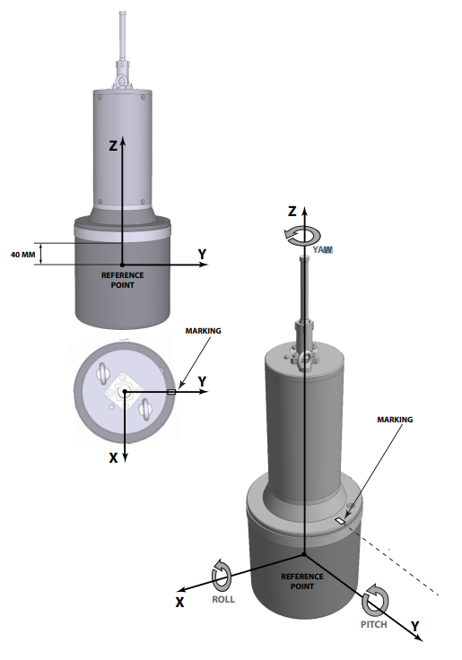

Учитывая, что буй имеет цилиндрическую форму, возможно описать его динамику аналогично MMT-300, за исключением того, что тензор инерции повернут и определяется как

**Использование наклонных дальностей**

При наличии двух и более буёв возможно осуществлять восстановление информации о местоположении объекта-модема при помощи механизма использования наклонных дальностей для перерасчета позиции в мировой системе координат по GPS или ГЛОНАСС.

Рассматривается задача, в которой задействованы два буя. Их расположения при продольном, боковом и вертикальном перемещенияхопределяются векторами и . Полагая, что глубина постоянна (без учета волновых возмущений), возможно пренебречь величинами и , получив положения на плоскости и .

Возможность получать наклонные дальности до объекта интереса в виде подводного аппарата позволит рассчитать его положение, но предварительно требуется знание его глубины (полагаем, что датчик давления работает всегда) для определения проекции дальности на плоскость XY. Обозначая наклонные дальности как и получим выражения для их проекций на плоскость

В дальнейшем задача определения координат сводится к геометрической задаче поиска точек пересечения двух окружностей центрами которых являются положения буёв, а радиусами найденные ранее проекции и .

Расстояние между окружностями позволит воспользоваться теоремой косинусов

Возможные положения подводного аппарата теперь определяются выражением

где – unit vector from first to second center,

– perpendicular vector to unit vector.

Двойственность решения уравнения разрешается, если известно предыдущее значение положения подводного аппарата. В таком случае требуется выбрать точку наиболее близкую к последнему положению аппарата (рис. 7).

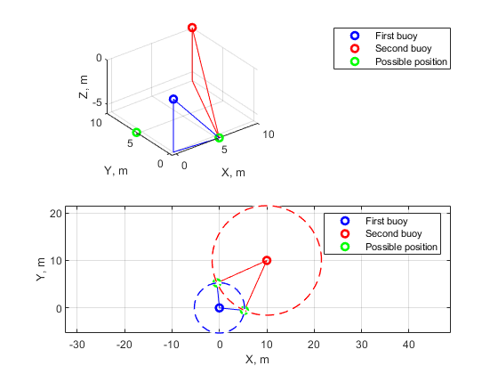

Рисунок 7 – Геометрия наклонных дальностей

**ОПИСАНИЕ БОРТОВЫХ ИЗМЕРИТЕЛЬНЫХ ДАТЧИКОВ**

Ни один прибор не может производить измерение идеально, то есть без погрешностей. Погрешность – разница между истинным значением величины и фактическим, измеряемым прибором. Погрешности приборов делятся на случайные и систематические составляющие. Случайные составляющие также называются случайными ошибками измерений. Их конкретную реализацию к тому или иному моменту времени нельзя предсказать, можно лишь описать общий вид их поведения. Математическая модель случайных составляющих определяется как последовательность суммы отсчетов белого шума с отсчетами процесса Маркова или фликкер-шума [A comparison between different error modeling of MEMS applied to GPS/INS integrated systems].

Определение характеристик случайных процессов позволяет верно описать их динамику при интеграции ИНС с другими датчиками, повысив качество фильтрации.

**Магнитный компас, акселерометр**

The VN-100 can be used as either an Inertial Measurement Unit (IMU) or as an orientation sensor (AHRS). As an IMU the VN-100 relies on its high-quality factory calibration. Each individual VN-100 is calibrated to remove errors in 10 onboard sensors caused by scale factor, bias and misalignment. This digital alignment also ensures that each of the three 3-axis inertial sensors share the same coordinate frame, which is important for navigation applications.

For applications which require a full orientation solution, the VN-100 offers an onboard Aerospace grade attitude estimation Kalman filter. This algorithm known as the Vector Processing Engine (VPE) provides a drift-free 3D-orientatin solution that works in any orientation and is capable of handling both acceleration and magnetic disturbances.

It is important to note that the VN-100 filter loop must run at precisely 200Hz at all times. During the integration step of the onboard filtering a fixed time step of 5ms is always assumed.

**Глубинометр**

**Допплеровский лаг**

Частота 700кГц

Диапазон измерений 0 – 2 м/с

**GPS**

Тут нужен такт

<https://petrsu.ru/files/user/6e07d22be1742f09c8daf1b643f7d52b/Диссертация%20%28Миков%29.pdf>

<https://www.researchgate.net/publication/323600335_Extended_Kalman_Filter_for_GPS_ReceiverPosition_Estimation>

<https://www.dst.defence.gov.au/sites/default/files/publications/documents/DST-Group-TR-3260.pdf>

**1. Introduction**

Краткая постановка задачи без конкретики. Есть буи, есть ведущий подводный аппарат, нужно разработать фильтр.

Обзор литературы. Какими способами задача позиционирования решалась ранее.

В конце добавить «The main contribution of this paper can be summarized as follows…».

**2. Underwater vehicle navigation systems**

Привести краткий обзор на разновидности подводных навигационных систем (LBL, GPS LBL). Добавить схемы.

Включить нашу схему комплексирования сигналов с датчиков.

**3. Navigation system’s components**

**3.1. Underwater vehicle model**

Все уравнения по Фоссену

В конце перейти на запись модели в state-space представлении для плавного перехода к фильтру.

Добавить параметры допплеровского лага, глубинометра, гироскопов и акселерометров, всё это понадобится в следующем разделе, где будет описываться модель измерений и параметры шумов.

**3.2. Kalman filter model**

Здесь математика непрерывного фильтра Калмана.

Упомянуть возможность дискретного выхода.

**3.3. Buoys model**

Тут написать, что уравнения динамики и кинематики идентичные тем, что у подводного аппарата. Добавить математику для наклонных дальностей и вставить соответствующую схему.

**4. System modelling**

Добавить недостающие параметры системы. Не забыть про линейный экстраполятор для моделирования дискретности. Схема Simulink здесь будет излишней, т.к. размеры ее велики, а смысла по ней можно уловить мало.

Необходимо разработать два варианта схемы:

- без комплексирования сигналов (только инерциальная навигация);

- с комплексированием сигналов.

Не поскупиться на графики:

- добавить карту с траекториями буев, которых сносит поверхностным течением и траекторию ведущего подводного аппарата, следующего по ключевым точкам траектории (здесь же и нарисовать траекторию);

- привести ошибки оценки вектора состояния от фильтра Калмана для каждого варианта схемы и сравнить.

- показать, что на ходу меняются модели измерений, т.к. на определенном отстоянии от дна включается допплеровский лаг, имеющий свои измерительные точности.

- привести графики ошибок по точности следованию траектории.

Сделать общую таблицу куда добавить метрики RMSE, MAE по получившимся ошибкам для двух вариантов схемы.

**5. Conclusion**

Продублировать постановку задачи. Оценить точность при комплексировании сигналов вектора состояния. Добавить постановку группового управления.

**ПРИЛОЖЕНИЕ А**

**Параметры модели подводного аппарата MMT-300**

Масса аппарата [кг]:

.

Радиус аппарата [м]:

.

Длина аппарата [м]:

.

Вектор до центра масс в системе отсчета аппарата [м]:

.

Вектор до центра плавучести в системе отсчета аппарата [м]:

.

Плавучесть аппарата [Н]:

.

**Параметры среды**

Плотность среды [кг/м3]:

.

Гравитационное ускорение [м/с2]:

.